**EJERCICIOS**

* Cree un programa que declare e inicialice una variable con el valor 50, e imprima tal variable cuatro veces.

***R/***

***Pseudocódigo***

**INICIO ALGORITMO**

**Entero** cincuenta = 50

**Imprimir (**cincuenta**)**

**Imprimir (**cincuenta**)**

**Imprimir (**cincuenta**)**

**Imprimir (**cincuenta**)**

**FIN ALGORITMO**

**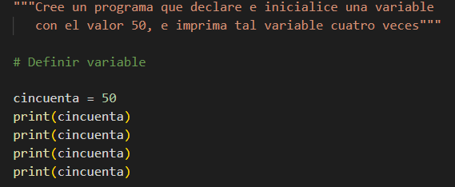*Código***

__________________________________________________________________

* Cree un programa que pida al usuario el valor de la gravedad terrestre en m, guarde tal valor en una constante y a continuación imprima un mensaje al usuario confirmando el valor de la gravedad introducida

***R/***

***Pseudocódigo***

**INICIO ALGORITMO**

**Constante Real GRAVEDAD**

**Imprimir** ("Introduce la gravedad de la tierra:")

**Leer (**GRAVEDAD**)**

**Imprimir (**“La gravedad de la tierra es:”**)**

**Imprimir (**GRAVEDAD**)**

**FIN ALGORITMO**

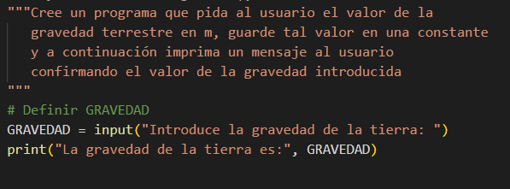***Código***

__________________________________________________________________

* Cree un programa que pida al usuario su edad, domicilio y estado civil, a continuación, confirme al usuario los valores introducidos por éste.

***R/***

***Pseudocódigo***

**INICIO ALGORITMO**

**Entero** edad

**Imprimir (**“Ingrese la edad:”**);**

**Leer (**edad**)**

**Cadena** domicilio

**Imprimir** **(**“Ingrese el domicilio:”**);**

**Leer (**domicilio**)**

**Cadena** estado_ civil

**Imprimir (**“Ingrese el estado civil:”**);**

**Leer (**estado_civil**)**

**Imprimir (**“La edad ingresada es:”**);**

**Imprimir (**edad**);**

**Imprimir (**“El domicilio ingresado es:”**);**

**Imprimir (**domicilio**);**

**Imprimir (**“El estado civil ingresado es:”**);**

**Imprimir (**estado_civil**);**

**FIN ALGORITMO**

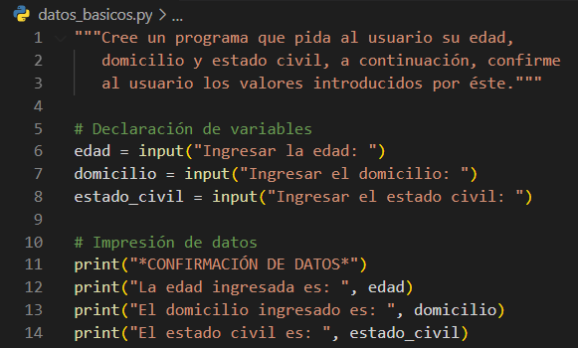***Código***

***__________________________________________________________________***

* Cree un programa que pida al usuario la fecha de su nacimiento, almacene tal valor en una constante e imprima un mensaje al usuario notificando el día de su cumpleaños.

***R/***

***Pseudocódigo***

**INICIO ALGORITMO** fecha_nacimiento

**Constante Entero** DIA_NACIMIENTO = **Leer (**“Ingrese su día de nacimiento:”**)**

**Constante Entero** MES_NACIMIENTO = **Leer (**“Ingrese su mes de nacimiento:”**)**

**Constante Entero** ANO_NACIMIENTO = **Leer (**“Ingrese su año de nacimiento:”**)**

**Imprimir (**“Su día de cumpleaños es el:”**)**

**Imprimir (**DIA_NACIMIENTO**)**

**FIN ALGORITMO**

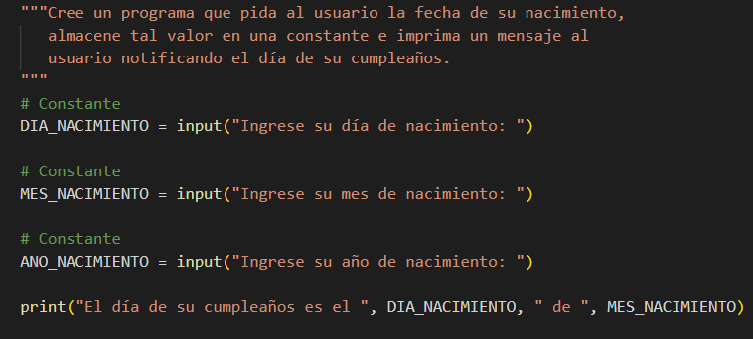***Código***